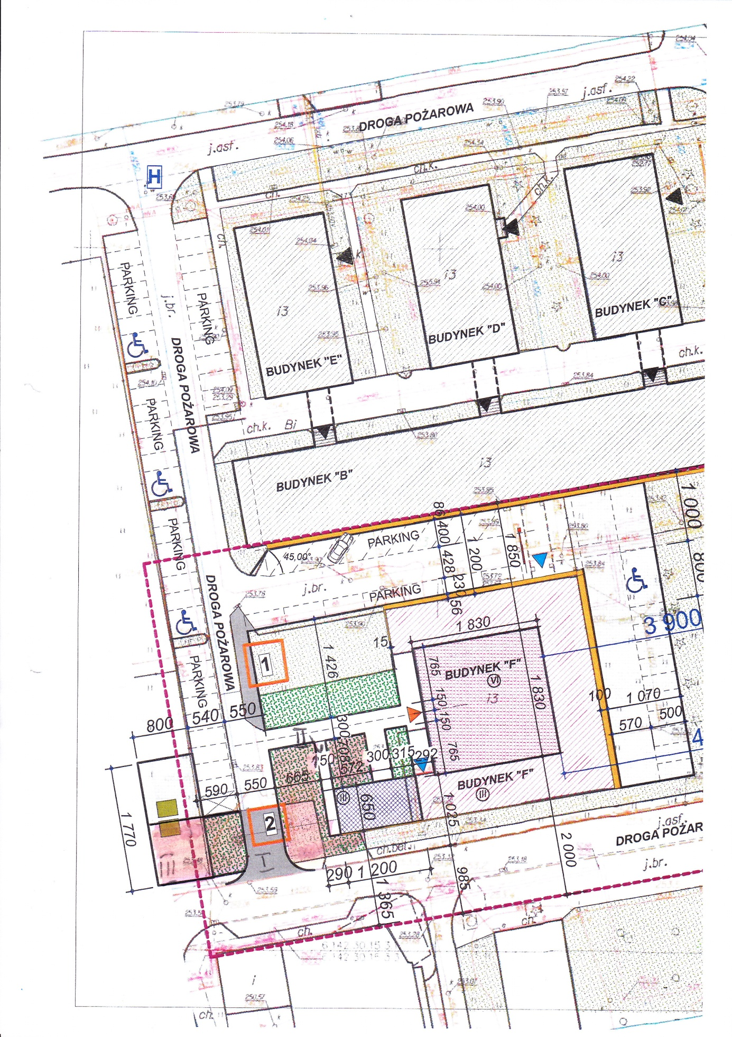
Rys. 1. Mapa rejonu stacji S-128: 2- Stacja transformatorowa S-128, I – planowana droga Ppoż, II – planowany chodnik do nowej rozdzielni w budynku F część niska (nowodobudowany), III – planowane tereny zielone

